Perbandingan Analisis Data Curah Hujan yang Hilang Menggunakan Metode Reciprocal, Normal Ratio, dan Rata-rata Aljabar

Edwin Faisol Hasyimzoem1)
Ahmad Zakaria2)
Sumiharni3)

Abstract
Rainfall data is one of the data which plays an important role in order to calculate construction project, especially for flood hazard zone nor near the river zone and coastal area. In rainfall data recording sometimes an unwanted thing happened like a rainfall data vacancy in certain area, this is certainly has an impact on the construction’s calculation. On a missing rainfall data, predictions can be made using the method of reciprocal, normal ratio, an algebraic average. The purpose of this sudy is to determine the correlation value from the result of rainfall data predictions by comparing the correlation values of these three methods by using three stations R002,006,R018 in pringsewu regency. This study also aims to determine the fluctuations in the results of these three methods, which methods produces the best correlation and not too fluctuating in order to replace the missing rainfall data. The results of this research that has been done, using the method of reciprocal obtained that standard deviation give the best result among other I 0,22 which is categorized as poor value and the result of correlation average is 0,36 which is categorized as good enough. This result is the best value among the other methods which is calculated using data per years for 34 years.
Keywords: algebraic average method, reciprocal method, normal ratio method, missing rainfall data, pearson correlation, standard deviation.
Abstrak
Data curah hujan adalah salah satu data yang berperan penting untuk memperhitungkan suatu konstruksi khususnya daerah rawan banjir ataupun daerah dekat sungai dan laut. Dalam pencatatan data curah hujan terkadang terjadi suatu hal yang tidak diinginkan seperti terdapat kekosongan data curah hujan pada daerah tertentu, hal ini tentu sangat berdampak pada perhitungan konstruksi. Pada data curah hujan yang hilang dapat dilakukan prediksi urah hujan dengan menggunakan metode rata-rata aljabar, reciprocal, dan normal ratio. Tujuan dari penelitian ini adlaah untuk mengetahui nilai korelasi dari data hujan hasil prediksi dengan cara membandingkan korelasi dari ketiga metode tersebut dengan menggunakan tiga stasiun yaitu R002, R006, R018 di pringsewu. Penelitian ini bertujuan untuk mengetahui fluktuasi dari hasil korelasi ketiga metode tersebut dengan metode manakah yang menghasilkan korelasi terbaik dan tidak terlalu berfluktuasi untuk menggantikan data curah hujan yang hilang.dari hasil penelitian yang telah dilakukan menggunakan metode rata-rata aljabar, reciprocal, dan normal ratio didapatkan hasil terbaik yaitu 0,22 yang dikategorikan sebagai nilai yang kurang baik dan dengan metode itu pula mendapatkan hasil rata-rata korelasi senilai 0,36 yang dikategorikan sebagai nilai cukup baik. Hasil ini adalah hasil terbaik diantara metode lainnya yang dihitung menggunakan data per tahun selama 34 tahun.

Kata kunci : metode rata-rata aljabar, metode reciprocal, metode normal ratio, cura hujan yang hilang, korelasi Pearson, standar deviasi.

PENDAHULUAN
Indonesia merupakan negara dengan iklim tropis yang hanya mempunyai dua musim yaitu musim hujan dan musim kemarau. Dalam siklus hidrologi hujan merupakan faktor penting dalam menentukan kapasitas air yang ada di suatu Daerah Aliran Sungai (DAS). Hujan yang turun di suatu daerah akan ditangkap dan sampai di permukaan bumi, sebagian mengalir masu ke sungai, dan akhirnya bermuara ke laut. Hujan yang turun akan berbeda-beda di setiap daerah, tergantung pada ketinggian daerah, iklim, musim, dan faktor-faktor lain yang menyebabkan hujan turun. Intensitas dan durasi hujan juga menentukan banyaknya jumlah air yang turun pada daerah tersebut. Informasi hidrologi menjadi bagian yang sangat penting pada setiap perencanaan dan perancangan pengembangan sumber daya air misalnya untuk perencanaan irigasi, bendungan, drainase perkotaan, pelabuhan, dermaga, dan bangunan lainnya. Untuk dapat melakukan perencanaan yang baik, maka diperlukan data-data teknik yang akurat, salah satunya adalah data curah hujan, khususnya data curah hujan pada lokasi pembangunan. Ketersediaan data curah hujan terkadang menemui kendala yaitu kurang lengkapnya data yang dibutuhkan tersebut seperti hilang nya beberapa bagian dari data, serta kurang akuratnya data. Kejadian ini bisa saja disebabkan karena kerusakan alat ukur curah hujan, kelalaian petugas, pergantian alat, pemindahan alat ukur. Ketidaklengkapan data yang diperoleh dapat berdampak pada analisis berikutnya. Oleh sebab itu untuk mendapatkan hasil analisis yang baik, maka diperlukan metode yang akurat untuk memprediksi atau untuk pengisian data curah hujan yang hilang. Untuk memperbaiki atau memprediksi data yang tidak lengkap atau yang hilang, maka dalam penelitian ini akan mempergunakan beberapa metode seperti metode rata rata aljabar, metode normal ratio, dan metode reciprocal.

- Tinjauan Pustaka
  - Hujan
Hujan adalah sebuah peristiwa turunnya butiran air dari langit yang jatuh ke permukaan bumi. Hujan merupakan siklus perputaran air di planet bumi. Definisi hujan lainnya adalah sebuah peristiwa presipitasi (jatuhnya cairan yang berasal dari atmosfer yang berwujud cair ataupun beku ke permukaan bumi) berwujud cairan. Hujan membutuhkan keberadaan lapisan atmosfer tebal agar dapat menemui suhu di atas titik leleh es di dekat dan di atas permukaan bumi. Di bumi, hujan adalah proses kondensasi (perubahan wujud benda ke wujud yang lebih padat) uap air di atmosfer menjadi butiran air yang cukup berat untuk jatuh. Dua proses yang mungkin terjadi secara bersamaan dapat mendorong udara semakin jenuh menjelang hujan, yaitu pendinginan udara ataupun penambahan uap-uap air ke udara. Butiran hujan mempunyai ukuran yang berbeda-beda mulai dari yang terbesar hingga yang terkecil.

2.2. Curah Hujan
Curah hujan adalah jumlah air yang jatuh dan bermukim di permukaan tanah pada periode tertentu yang diukur dengan satuan tinggi (mm) yang tidak menguap, tidak meresap, dan tidak mengalir di atas permukaan bumi bila evaporasi tidak terjadi, runoff dan infiltrasi. Satuan curah hujan adalah mm, inch. Di Indonesia biasanya dengan satuan milimeter.

2.3. Stasiun Curah Hujan
Stasiun Curah Hujan adalah alat yang mampu mecatat curah hujan dan dalam hitungan menit bisa langsung diakses melalui internet sehingga potensi banjir bisa dideteksi sejak dini. Bukan hanya curah hujan yang dapat diukur, tetapi juga suhu, kelembaban, dan kecepatan angin sehingga kemungkinan terjadinya banjir, perubahan suhu, dan dapat memprediksi suatu preiode daerah itu kering atau basah, dan lain-lain sudah bisa diprediksi. alat ukur ini diletakkan di suatu tempat terbuka yang tidak dipengaruhi oleh bangunan atau pepohonan dengan ketelitian pembacaan sampai 1/10 mm. Alat ini mengamati sebanyak satu kali sehari dan dibaca sebagai curah hujan hari sebelumnya dengan waktu yang sama.
2.4. Metode Konvensional / Rata-rata Aljabar
Metode Konvensional / Rata-rata Aljabar adalah metode yagn paling praktis dan mudah digunakan untuk melakukan pencarian hilangnya data hujan. Pengukuran dilakukan di beberapa stasiun hujan dalam periode yang sama lalu dijumlahkan dan dibagi dengan jumlah stasiun, stasiun yang digunakan dalam hitungan biasanya stasiun yang berdekatan.Rumus Metode Rata-rata Aljabar adalah :
(1)

Keterangan :
P= Curah hujan yang hilang
P1,P2,P3.....Pn = hujan di stasiun1,2,3....n
n = Jumlah stasiun hujan

2.5. Metode Normal Ratio
Metode perhitungan yang digunakan cukup sederhana yakni dengan menghitung data curah hujan di stasiun hujan yang berdekatan untuk mencari data curah hujan yang hilang di stasiun tersebut. Variabel pada metode ini merupakan curah hujan harian di stasiun lain dan jumlah curah hujan 1 tahun pada stasiun lain tersebut. Rumus Metode Normal Ratio adalah :
(2)
Keterangan :
Px = Hujan yang hilang di stasiun x
Nx = Hujan tahunan normal pada stasiun X
Na, Nb, Nc= Hujan tahunan normal pada stasiun A,B,C
Pa, Pb,Pc = Hujan pada saat yang sama dengan hujan yang hilang pada stasiun A, B, C
n = Jumlah stasiun di sekitar x

2.6. Metode Reciprocal
Perhitungan metode ini mendekati seperti perhitungan Metode Normal Ratio yaitu menghitung stasiun yang berdekatan untuk mencari data curah hujan yang hilang di stasiun tersebut. Jika pada metode Normal Ratio yang digunakan adalah jumlah curah hujan dalam 1 tahun, variabel yang digunakan dalam metode adalah jarak stasiun yang akan dicari dengan stasiun terdekat data curah hujan yang hilang. Rumus metode ini adalah :
(3)
Keterangan :
Px = Hujan yang hilang di stasiun X, dalam mm
dXA, dXB, dXC= jarak dari stasiun X ke masing-masing stasiun dalam km
Pa, Pb, Pc = Hujan pada saat yang sama dengan hujan yang di pertanyakan pada stasiun A, B, C dalam mm

2.8. Koefisien Korelasi Pearson
Koefisien korelasi Pearson merupakan metode yang dipakai untuk memperkirakan hubungan antar variabel (terutama kuantitatif). Jika data hasil penelitian pengukuran terdiri dari banyak variabel, maka dalam melakukan analisa lanjutan perlu mengetahui pemilihan tentang variabel apa saja yang mempunyai hubungan kuat. Analisa korelasi adalah studi yang membahas derajat asosiasi atau derajat hubungan antar variabel. Analisa korelasi tidak dapat terpisahdari analisa regresi, karena variabel hasil pengamatan memiliki kaitan erat dengan variabel lainnya, maka untuk dapat meramalkan nilai variabel pada suatu individu lain berdasarkan nilai variabel-variabelnya. Hal ini dilakukan dengan analisa regresi (Walpole, 1993) Besaran koefisien korelasi didefinisikan sebagai :
(4)

x = Data terukur hujan
y = Data hasil perhitungan
Batasan koefisien korelasi :
−1 ≤ r ≤1
Untuk mempermudah melakukan Interpretasi koefisien korelasi
dibuatlah kategori sebagai berikut :
a. Jika r mendekati 1, maka kedua variabel memiliki hubungan
erat secara positif, artinya : semakin besar nilai variabel pertama dari suatu
objek, semakin besar pula nilai variabel kedua pada objek yang sama.
b. Jika r mendekati -1, kedua variabel berkaitan erat secara negatif, artinya :
semakin besar nilai variabel pertama dari suatu objek, diharapkan semakin kecil
nilai variabel kedua pada objek yang sama.
c. Jika r mendekati 0, maka kedua variabel mempunyai hubungan sangat
lemah atau tidak memiliki hubungan sama sekali, artinya : tidak ada
hubungan antara nilai variabel pertama dengan nilai variabel kedua.
d. (0) : Tidak mempunyai korelasi antar variabel
e. (>0 – 0,25): Korelasi sangat lemah
f. (>0,25 –0,5): Korelasi cukup
g. (>0,5 –0,75): Korelasi kuat
h. (>0,75 –0,99): Korelasi sangat kuat
i. (1): Korelasi sempurna

- METODE PENELITIAN
  - Lokasi Penelitian
Lokasi penelitian dilakukan pada stasiun R002, R006, dan R018 pada kabupaten pringsewu provinsi Lampung.

3.2. Data Penelitian
Data yang digunakan dalam penelitian ini terdiri dari data sekunder, dimana data sekunder yang dipakai adalah berupa data-data curah hujan harian pada stasiun yang dipakai untuk penelitian yaiutu stasiun R002, R006, dan R018 di pringsewu selama 34 tahun dari tahun 1984 sampai dengan 2017

3.3. Analisis Menggunakan Metode Rata-rata Aljabar, Reciprocal, dan Normal Ratio.
Menganalisis hilangnya data curah hujan terukur dengan ketiga metode ini untuk mengetahui metode mana yang paling baik untuk menggantikan data curah hujan terukur yang hilang. Data curah hujan terukur dianggap hanya seolah-olah hilang agar dapat dibandingkan dengan data curah hujan prediksi menggunakan masing-masing metode, setelah diketahui data prediksi maka akan dicari standar deviasinya agar diketahui kestabilan data prediksi apakah cukup stabil atau fluktuasinya terlalu besar sehingga tidak dianggap metode yang cukup baik.

- HASIL DAN PEMBAHASAN
  - Hasil uji konsitensi data kurva masa ganda
Sebelum melakukan pencarian data yang hilang ada baiknya untuk mengetahui keayakan data yang akan digunakan untuk penelitian. Hasil dari uji konsistensi pada masng-masing stasiun adalah sangat baik seperti yang tercantum pada gambar berikut:

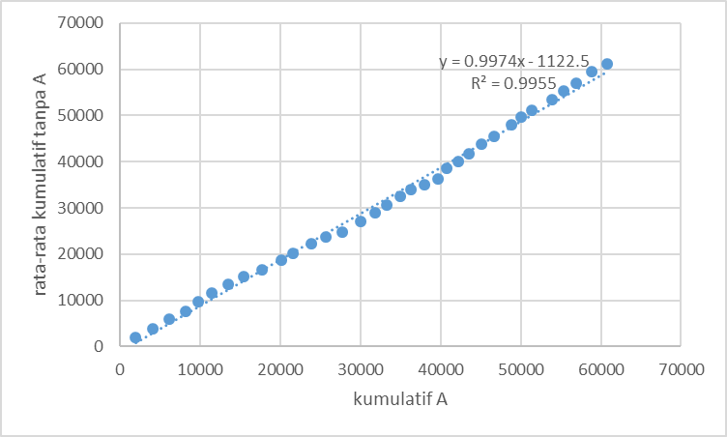

Gambar 1. Hasil uji konsistesi pada stasiun R002
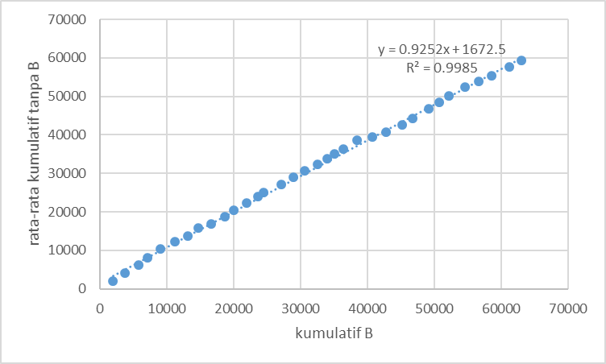

Gambar 2. Hasil uji konsistesi pada stasiun R006
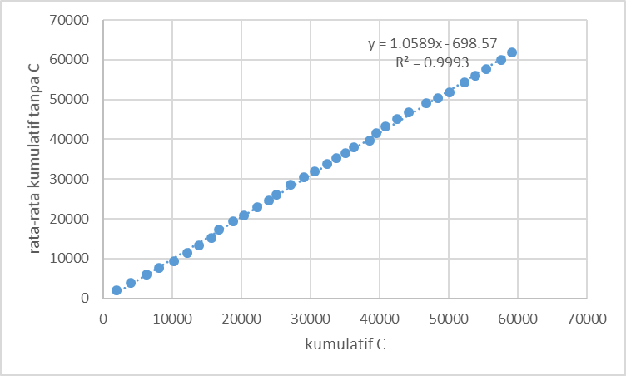

Gambar 3. Hasil uji konsistesi pada stasiun R018
Hasil dari pencarian data curah hujan yang hilang dengan ketiga metode tersebut menghasilkan data korelasi yang bervariatif pada masing-masing metode. Berikut adalah tabel korelasi per stasiun dan rata-rata total stasiun:
Tabel 1. Rata-rata korelasi per stasiun dan rata-rata total stasiun
stasiun |  |  |  | Rata-rata total  Seluruh stasiun
Metode | R002 | R006 | R108 | Rata-rata total  Seluruh stasiun
Rata-rata aljabar | 0,29 | 0,40 | 0,33 | 0,34
Reciprocal | 0,38 | 0,38 | 0,34 | 0,37
Normal ratio | 0,29 | 0,36 | 0,33 | 0,33
Hasil standar deviasi dari masing-masing stasiun yang telah dikorelasikan pada 34 tahun dan masing-masing metode yang digunakan adalah sebagai berikut:
Tabel 2. Standar deviasi per stasiun dan rata-rata total stasiun
stasiun |  |  |  | Rata-rata total  Seluruh stasiun
Metode | R002 | R006 | R108 | Rata-rata total  Seluruh stasiun
Rata-rata aljabar | 0,20 | 0,20 | 0,15 | 0,18
Reciprocal | 0,30 | 0,22 | 0,17 | 0,23
Normal ratio | 0,19 | 0,18 | 0,15 | 0,17

5. KESIMPULAN
Dengan telah dilakukannya penelitian ini dapat ditarik kesimpulan data yang diteliti selama 34 tahun diketahui bahwa standar deviasi dengan menggunakan metode reciprocal dengan rata-rata seluruh stasiun senilai 0,22(0-0,25 kategori sangat lemah) dapat diartikan bahwa dengan metode ini deviasi dari korelasi data adalah yang paling baik dari metode lainnya yang digunakan pada penelitian ini.Dengan menggunakan metode reciprocal didapatkan hasil rata-rata korelasi dari data 34 tahun pada seluruh stasiun senilai 0,36 yang dikategorikan sebagai korelasi cukup.

DAFTAR PUSTAKA
Harto, Sri, 1991, Hidrologi Terapan Edisi 3, Yogyakarta, Biro Penerbit Keluarga Mahasiswa.
Harto, Sri, 2000, Hidrologi,, Nafiri Offset, Yogyakarta.
Triatmojo, Bambang, 2008, Hidrologi Terapan, Beta Offset, Yogyakarta.
Prawaka, Fanny, 2016, Analisis Data Curah Hujan yang Hilang dengan Menggunakan Metode Normal Ratio, Inversed Square Distance, dan Rata-rata Aljabar, Unila Offset, Bandar Lampung.
Martha, W Joyce, 1983, Wanny adidarma, Mengenal Dasar-Dasar Hidrologi, Nova, Bandung.
Ashuri, 2015, Pemodelan Periodik dan Stokatik untuk Menganalisis Data Curah Hujan yang Hilang Menggunakan Studi Kasus Stasiun Hujan Sukarame, Fakultas Teknik, Universitas Lampung, Bandar Lampung.
Cambodia, Mirnanda, 2015, Model Stokatik Curah Hujan yang Hilang dengan Model Periodik Stokatik (Studi Kasus Wilayah Kabupaten Pringsewu), Fakultas Teknik, Universitas Lampung, Bandar Lampung).
Harto, Sri, 1993, Analisis Hidrologi, PT, Gramedia Pustaka Utama, Jakarta
Saputro, DR dkk, 2011, Pendugaan Data Tidak Lengkap Curah Hujan di Kabupaten Indramayu (Berdasarkan Data Tahun 1980-2000), Sains, IPB Press, Bogor.

1) Mahasiswa pada Jurusan Teknik Sipil Fakultas Teknik Universitas Lampung. surel: edwinfaisol@gmail.com
2) Staf pengajar pada Jurusan Teknik Sipil Fakultas Teknik Universitas Lampung. Jalan. Prof. Sumantri Brojonegoro 1. Gedong Meneng Bandar lampung. 35145. surel: ahmadzakaria@unila.ac.id
3) Staf pengajar pada Jurusan Teknik Sipil, Fakultas Teknik Universitas Lampung. Jalan Prof. Sumantri Brojonegoro 1. Gedong Meneng Bandar Lampung.

